টাকা দিবসের যাত্রা হলো শুরু

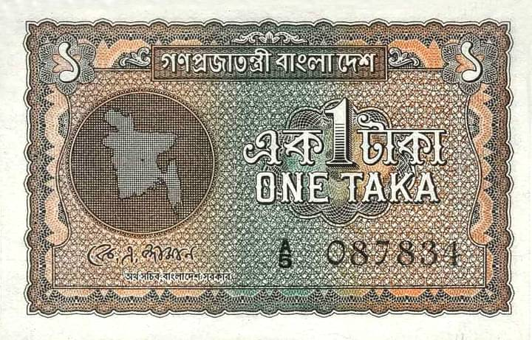
স্বাধীন বাংলাদেশের প্রথম ১ টাকার ব্যাংক নোটসংগৃহীত
১৯৭১ সালের ১৬ ডিসেম্বর বিশ্বমানচিত্রে বাংলাদেশ একটি স্বাধীন দেশ হিসেবে স্থান করে নেয়। একটি স্বাধীন দেশের সার্বভৌমত্বের অন্যতম প্রতীক হলো নিজস্ব মুদ্রা। আর তাই যুদ্ধবিধ্বস্ত বাংলাদেশ স্বল্প সময়ের মধ্যে প্রচলন করে নিজস্ব ব্যাংক নোট। ১৯৭২ সালের ৪ মার্চ প্রথমবারের মতো স্বাধীন বাংলাদেশের নিজস্ব ১ ও ১০০ টাকার ব্যাংক নোটের প্রচলন হয়।
তার আগে এ দেশে পাকিস্তানের ব্যাংক নোট প্রচলিত ছিল এবং মুদ্রার নাম ছিল রুপি। স্বাধীন বাংলাদেশের মুদ্রার নাম রাখা হয় টাকা। বিশ্বের কয়েকটি দেশের মুদ্রার নাম একই ধরনের। তবে বাংলাদেশের মুদ্রা হিসেবে টাকা নামটি স্বতন্ত্র। ৪ মার্চ ১৯৭২ তারিখে প্রকাশিত দুটি ব্যাংক নোট ভারতের সিকিউরিটি প্রিন্টিং প্রেস থেকে ছাপানো হয়। ১ টাকার নকশায় বাংলাদেশের মানচিত্র ও গণপ্রজাতন্ত্রী বাংলাদেশ কথাটি স্থান পায় এবং তাতে স্বাক্ষর করেছিলেন সে সময়ের অর্থসচিব কে এ জামান। অন্যদিকে ১০০ টাকার নকশায় দেখা যায় বাংলাদেশের মানচিত্র ও জাতির পিতা বঙ্গবন্ধু শেখ মুজিবুর রহমানের ছবি এবং তাতে লেখা থাকে বাংলাদেশ ব্যাংক। ১০০ টাকার ব্যাংক নোটটি বাংলাদেশ ব্যাংকের প্রথম গভর্নর এ এন হামিদ উল্ল্যাহ্ স্বাক্ষরিত।
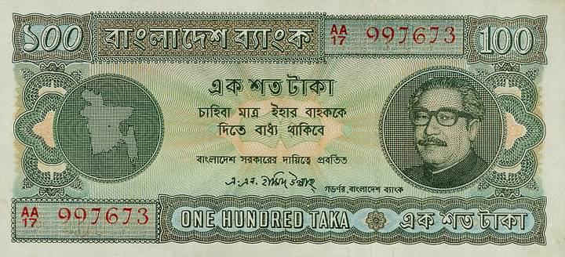
বাংলাদেশের প্রথম ১০০ টাকার ব্যাংক নোটসংগৃহীত
২০২১ সালে স্বাধীনতার সুবর্ণজয়ন্তী উদ্‌যাপিত হতে যাচ্ছে। গত ৫০ বছরে এই বিশেষ দিনটি আমরা উদ্‌যাপন করিনি। তাই ব্যাংক নোটবিষয়ক তথ্য ও গবেষণাধর্মী পত্রিকা ‘কালেক্টার’–এর পক্ষ থেকে দিনটি উদ্‌যাপনের উদ্যোগ নেওয়া হয়েছে। আজ প্রথমবারের মতো পালিত হচ্ছে ‘টাকা দিবস’।
টাকা ব্যবহারে সচেতনতা বাড়ানোই এ উদ্যোগের লক্ষ্য। টাকাকে কেন্দ্র করেই দেশের অর্থনৈতিক কর্মকাণ্ড পরিচালিত হয়। তবে টাকা যত্নের সঙ্গে ব্যবহারে আমরা ততটা সচেতন নই। যার ফলে ব্যাংক নোট দ্রুত পুরোনো হয়ে যায় এবং স্থায়িত্ব যায় কমে। টাকা দিবস উপলক্ষে ‘কালেক্টার’ ৪ ও ৫ মার্চ বাংলাদেশের মুদ্রা ও ব্যাংক নোট সংগ্রাহকদের নিয়ে ঢাকায় সমাবেশের আয়োজন করেছে। টাকা দিবসের যাত্রা শুভ হোক।

